МИНИСТЕРСТВО НАУКИ И ВЫСШЕГО ОБРАЗОВАНИЯ РОССИЙСКОЙ ФЕДЕРАЦИИ
Филиал федерального государственного бюджетного образовательного учреждения высшего образования
«Алтайский государственный университет»
в г. Бийске

Практическая работа №8
По дисциплине: «Технология проектирования информационных систем»

Выполнил: студент 405с9-2
Саблин Илья Олегович
Проверил: преподаватель Кураев Максим Иванович

Бийск 2026
Практическая работа №8
Тема: Описание связей между классами.
Цель: Научиться строить ассоциации между классами и задавать множественность.
Задание: Система столовой.
Программа: StarUML.
Постановка задачи
Связи искал по диаграмме последовательности: если объекты обмениваются сообщениями, их классы нужно связать.
Выполнение работы
Открыл диаграмму классов «Оформление заказа» и с помощью однонаправленных ассоциаций провёл связи:
– ГлавноеОкно → ФормаЗаказа;
– ФормаЗаказа → КонтроллерЗаказов;
– КонтроллерЗаказов → ЗаказБлюд;
– КонтроллерЗаказов → РегистраторПродаж;
– РегистраторПродаж → ЗаказБлюд;
– РегистраторПродаж → Блюдо;
– ЗаказБлюд → Блюдо.
Каждой связи задал множественность на обоих концах. Например, один контроллер обрабатывает 0..* заказов, а в одном заказе 1..* блюд.
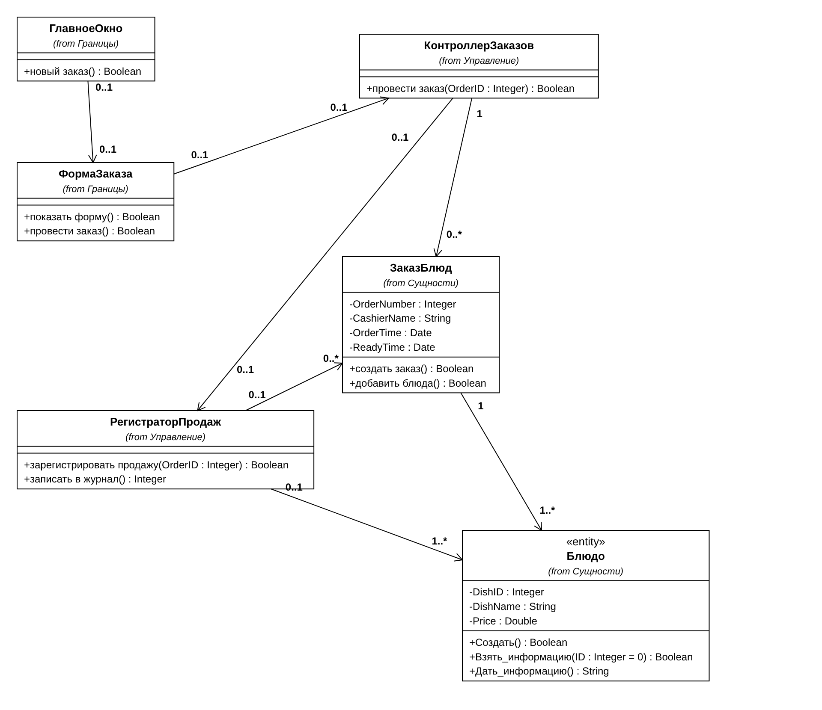
Рис. 1. Диаграмма классов с ассоциациями
Вывод по работе: Добавлены связи между всеми классами сценария оформления заказа и указана их множественность.

